Thực hiện kế hoạch số 241/ KH-VHA ngày 17 tháng 12 năm 2021, kế hoạch phối hợp thực hiện công tác phòng , chống dịch Covid - 19 với các ngành trong địa phương;
Trong bối cảnh dịch COVID–19 hiện nay, việc sử dụng phương tiện phòng hộ cá nhân để tiếp xúc với những người nhiễm hoặc nghi nhiễm COVID–19 có một vai trò quan trọng trong phòng ngừa lây nhiễm và đảm bảo an toàn người trực tiếp lấy mẫu, học sinh, giáo viên trong trường nói chung và cộng đồng nói riêng.
Ngày 14 tháng 01 năm 2022 trường Tiểu học Vĩnh Hòa A tổ chức tập huấn công tác phòng chống dịch trong trường học.
Hãy cùng tìm hiểu cách sử dụng phương tiện phòng hộ cá nhân như thế nào, để bảo vệ bản thân, học sinh và giáo viên trường TH Vĩnh Hòa A nhé.
1. Hướng dẫn mặc đồ bảo hộ
Thầy Nguyễn Văn Đồng làm tổng phụ trách đội của trường đang hướng dẫn cách mặc đồ bảo hộ cho giáo viên và nhân viên trong trường.
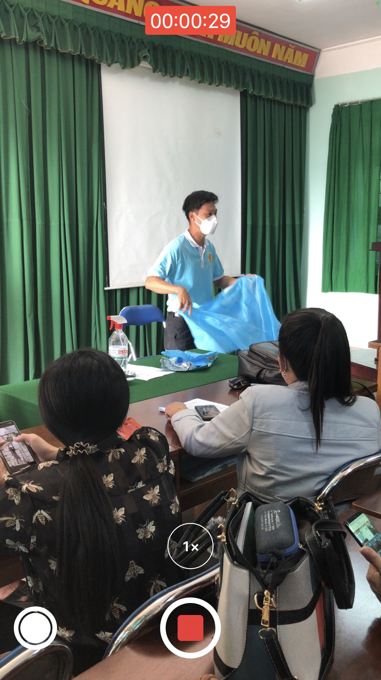
Thầy Nguyễn Văn Đồng đã có rất nhiều kinh nghiệm trong công tác phòng chống dịch bệnh của huyện nhà, không những tham gia phòng chống dịch tại huyện nhà, thầy còn sẵn sàng đi vào tâm dịch tại huyện Tân Uyên cùng nhiều thầy cô của các trường khác của huyện.

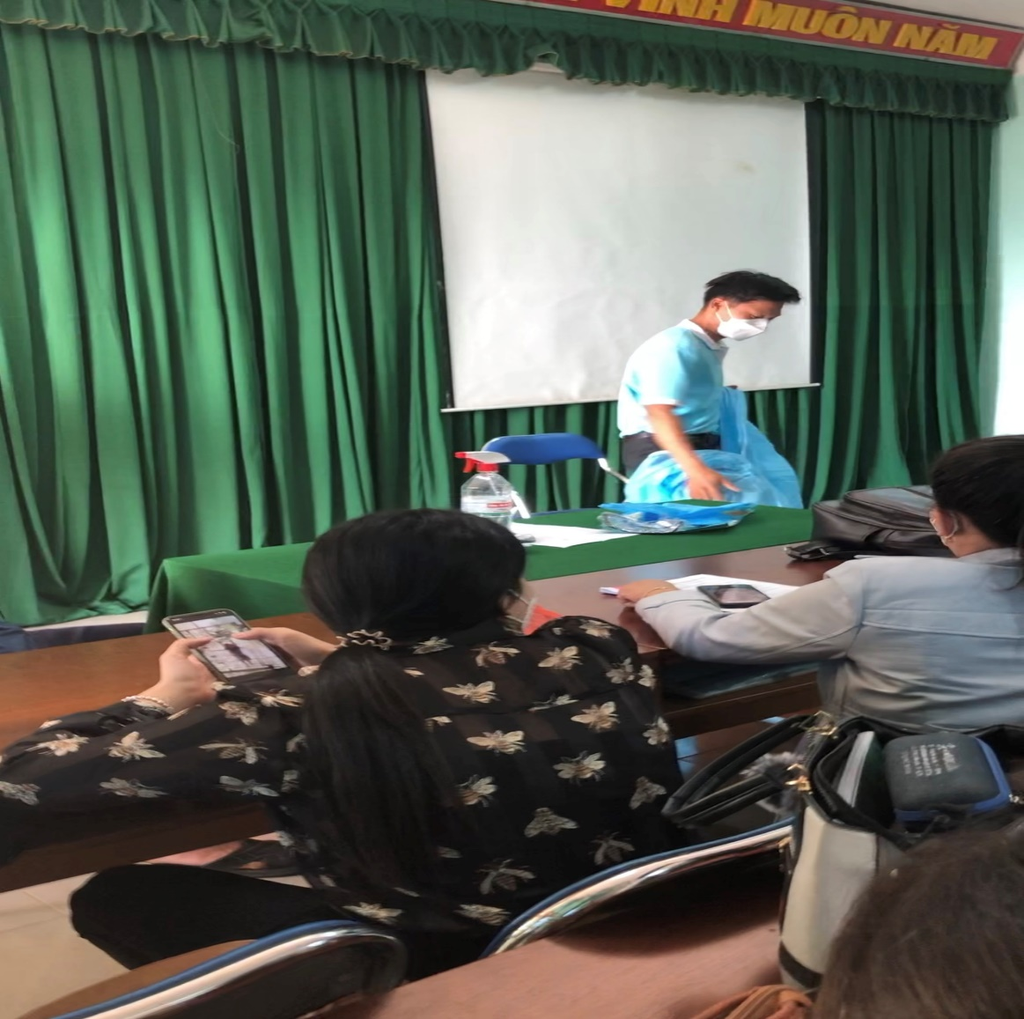
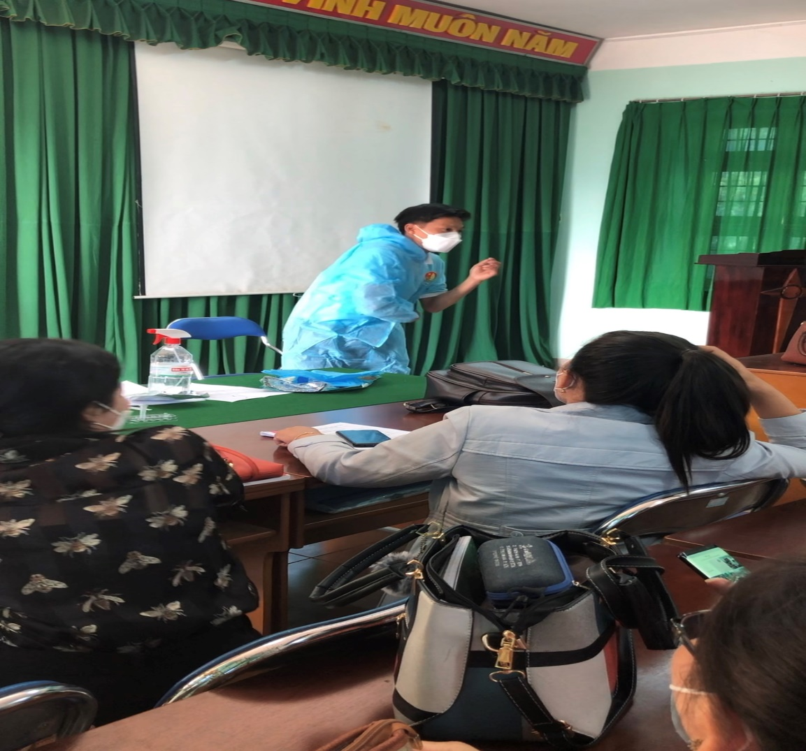
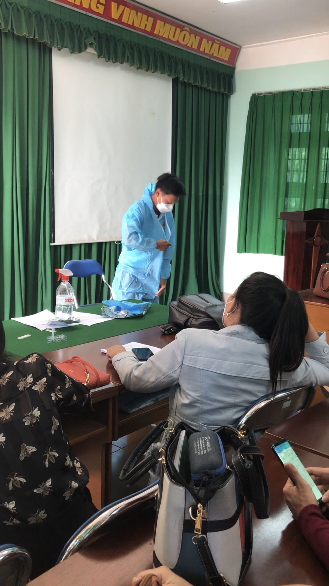
2. Hướng dẫn test nhanh
Đầu tiên Thầy Đồng đang hướng dẫn GV, NV cách xịt khuẩn găng tay

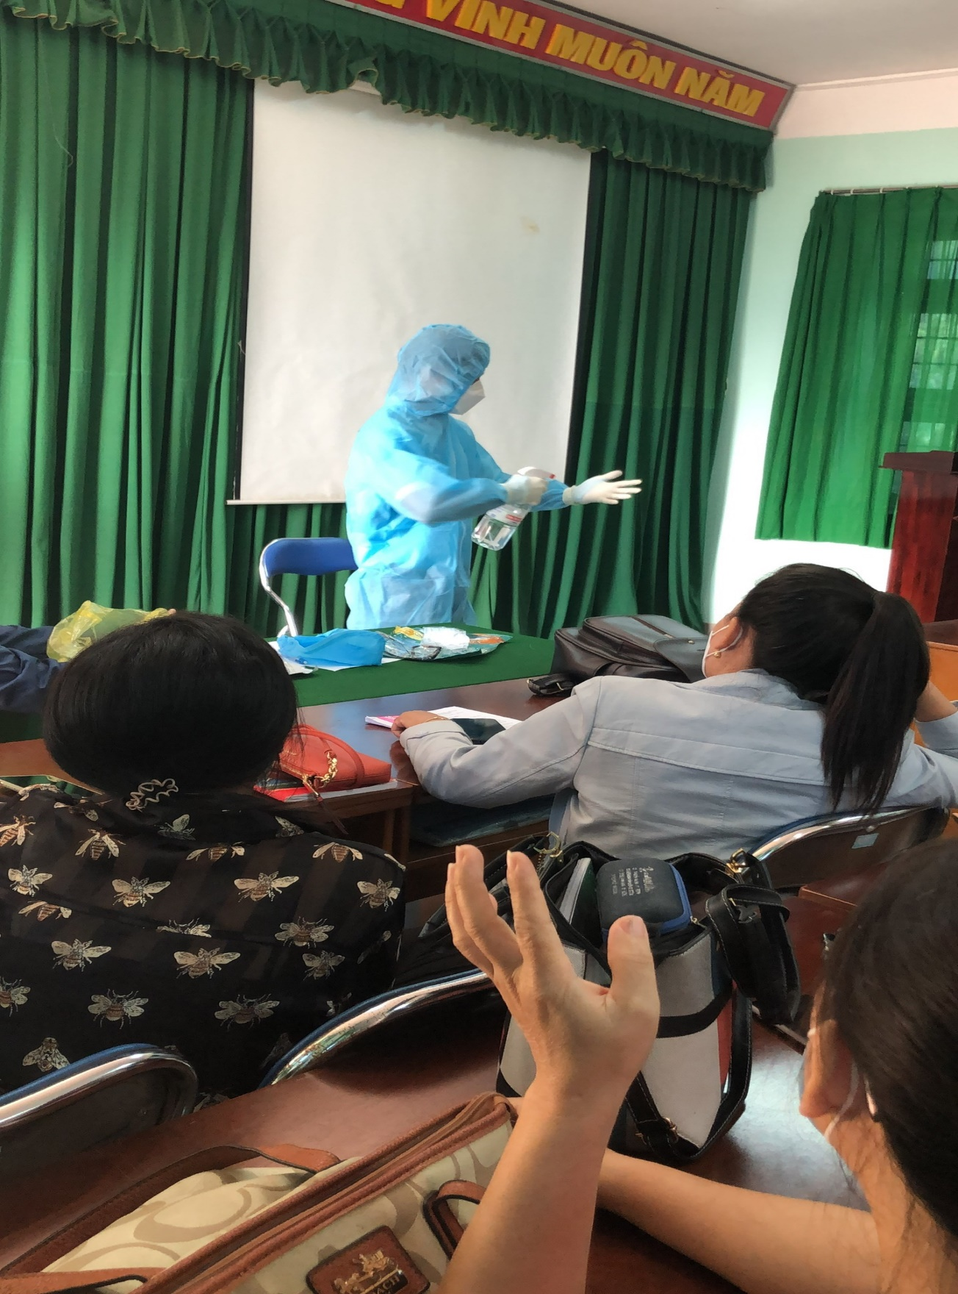
Trước khi lấy mẫu thầy đang hướng dẫn giáo viên xịt khuẩn găng tay.
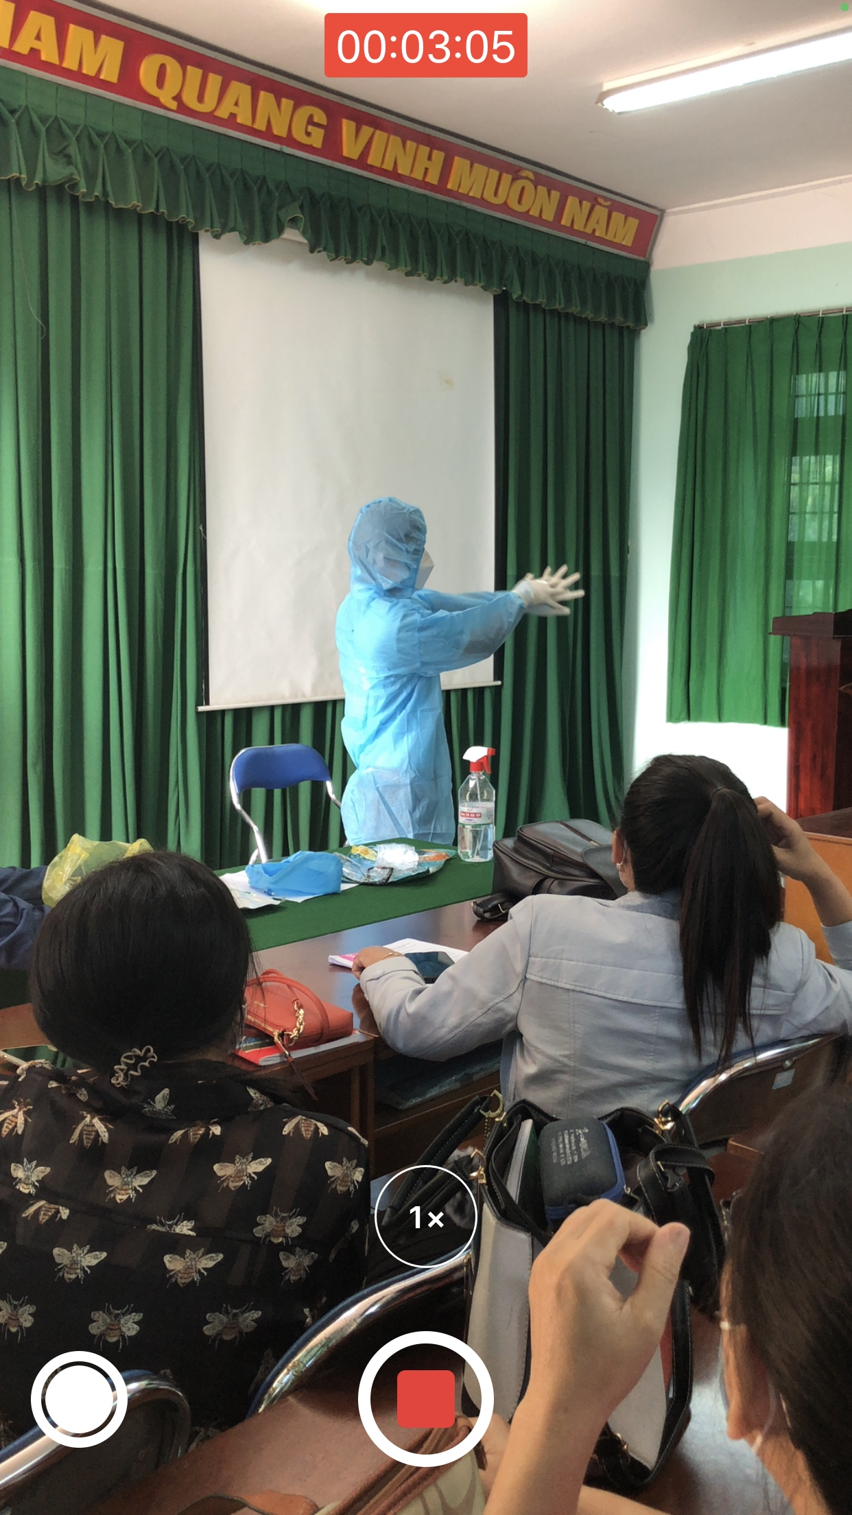

Sau khi xịt khuẩn tay thầy đang hướng dẫn giáo viên cách rửa tay thường quy găng tay.
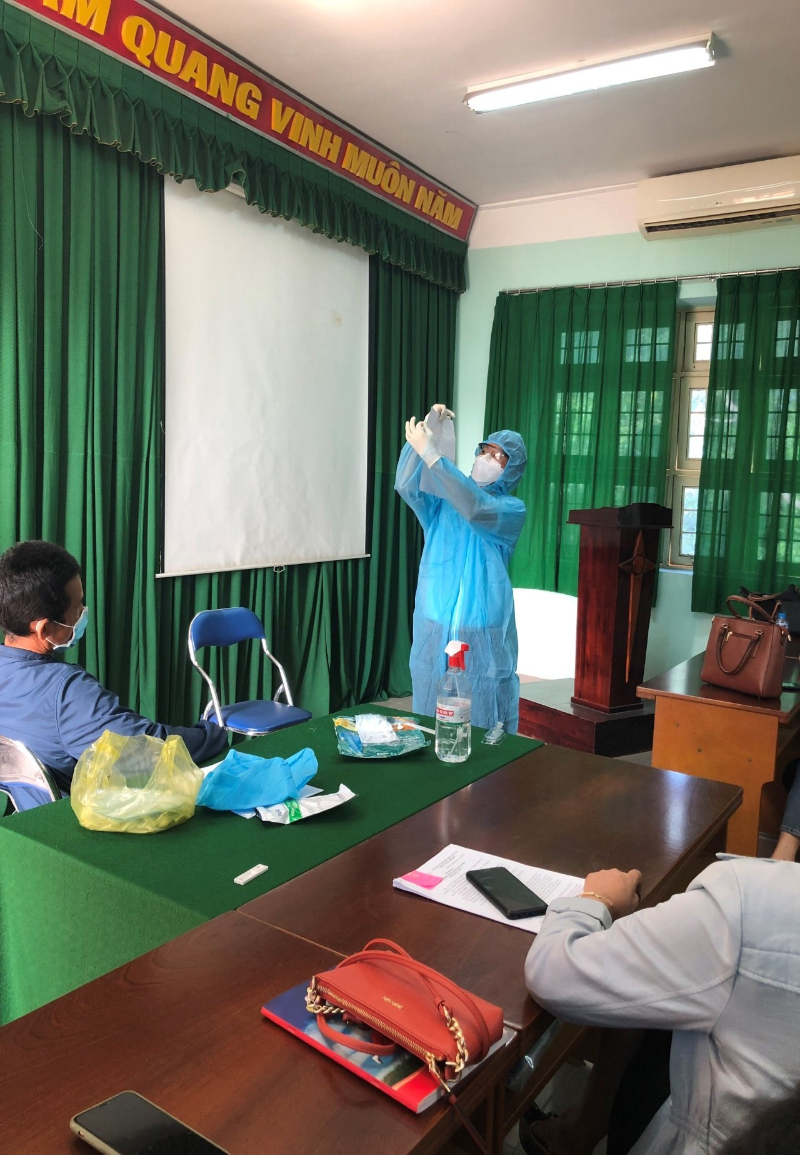

Thầy vẽ mô phỏng mũi họng và hướng dẫn chi tiết cho giáo viên và nhân viên.
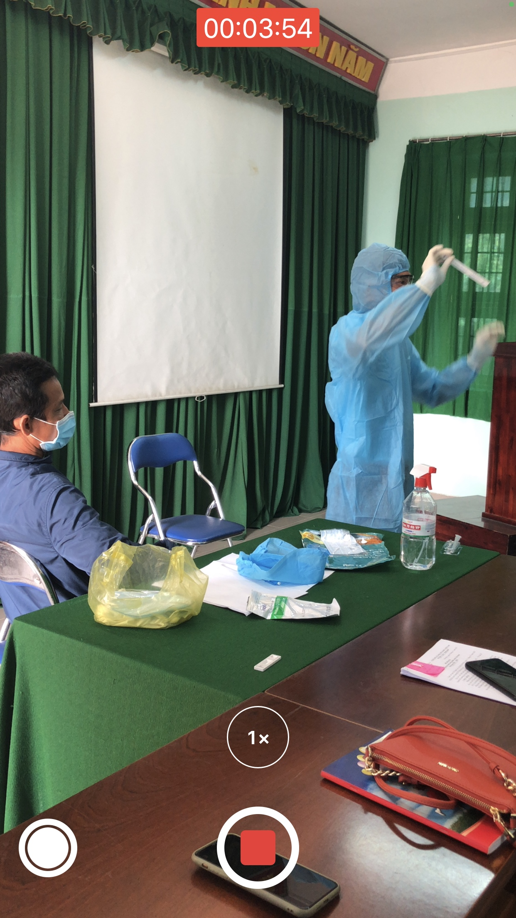

Thầy đang hướng dẫn về cách xé tăm bông đúng cách
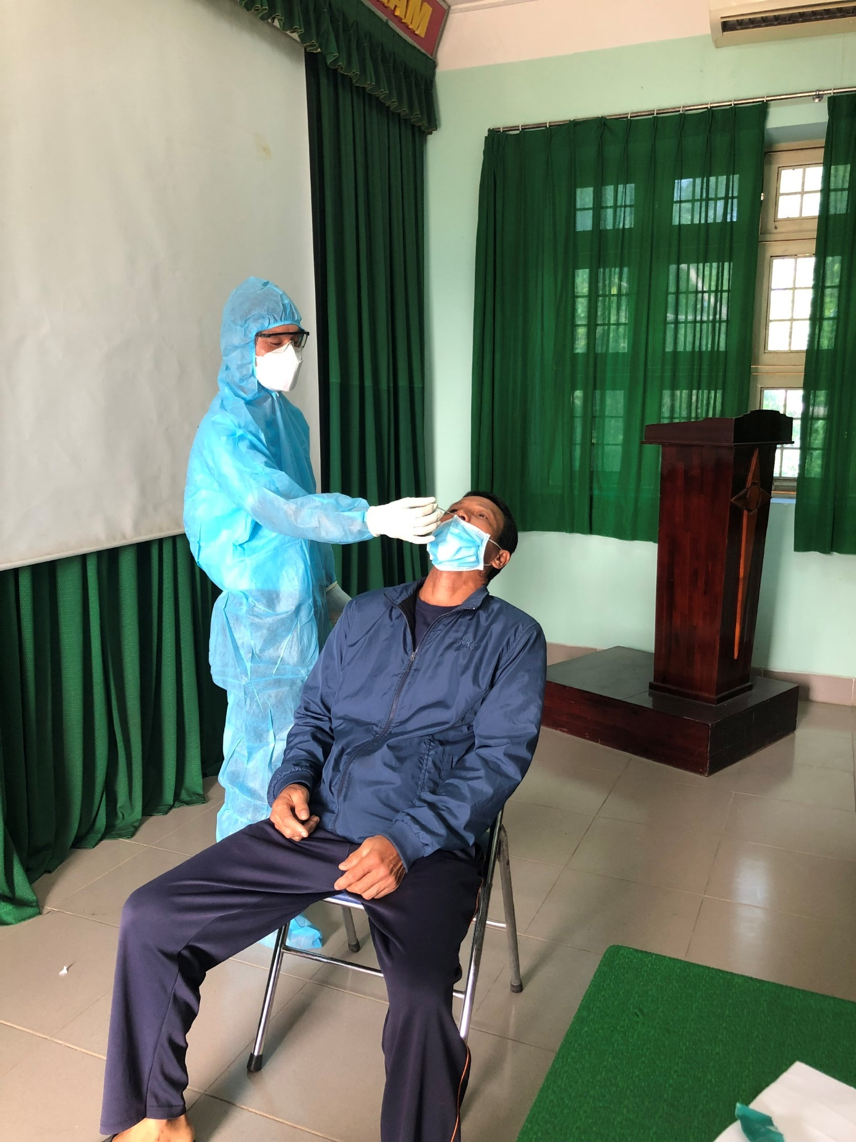

Bước tiếp theo là thầy đang test trực tiếp trên mũi của anh bảo vệ để giáo viên và nhân viên trong trường được nhìn rõ.
Thao tác lấy mẫu dịch mũi
Người được lấy mẫu có thể ngồi hoặc nằm, đàu hơi nghiêng về phía sau.
Người lấy mẫu cần que lấy mẫu dịch mũi (thường kèm theo bộ kit test) nhẹ nhàng đưa đầu bông vào lỗ mũi thứ nhất cho đến khi có lực cản nhẹ và không còn nhìn thấy đầu bông (sâu khoảng 2 cm); Xoay que 3 lần và giữ yên 10 giây.
Tiếp tục xoay và ngoáy đầu bông để lau toàn bộ thành trong và cuối khoang mũi cho đến khi đầu bông ướt hoàn toàn; Chuyển đầu bông sang lỗ mũi thứ hai và lặp lại thao tác như lỗ mũi thứ nhất.
Nhẹ nhàng xoay và rút que mẫu ra rồi cho vào ống đã chứa sẵn đệm chiết mẫu.

Bước 2: Xử lý mẫu

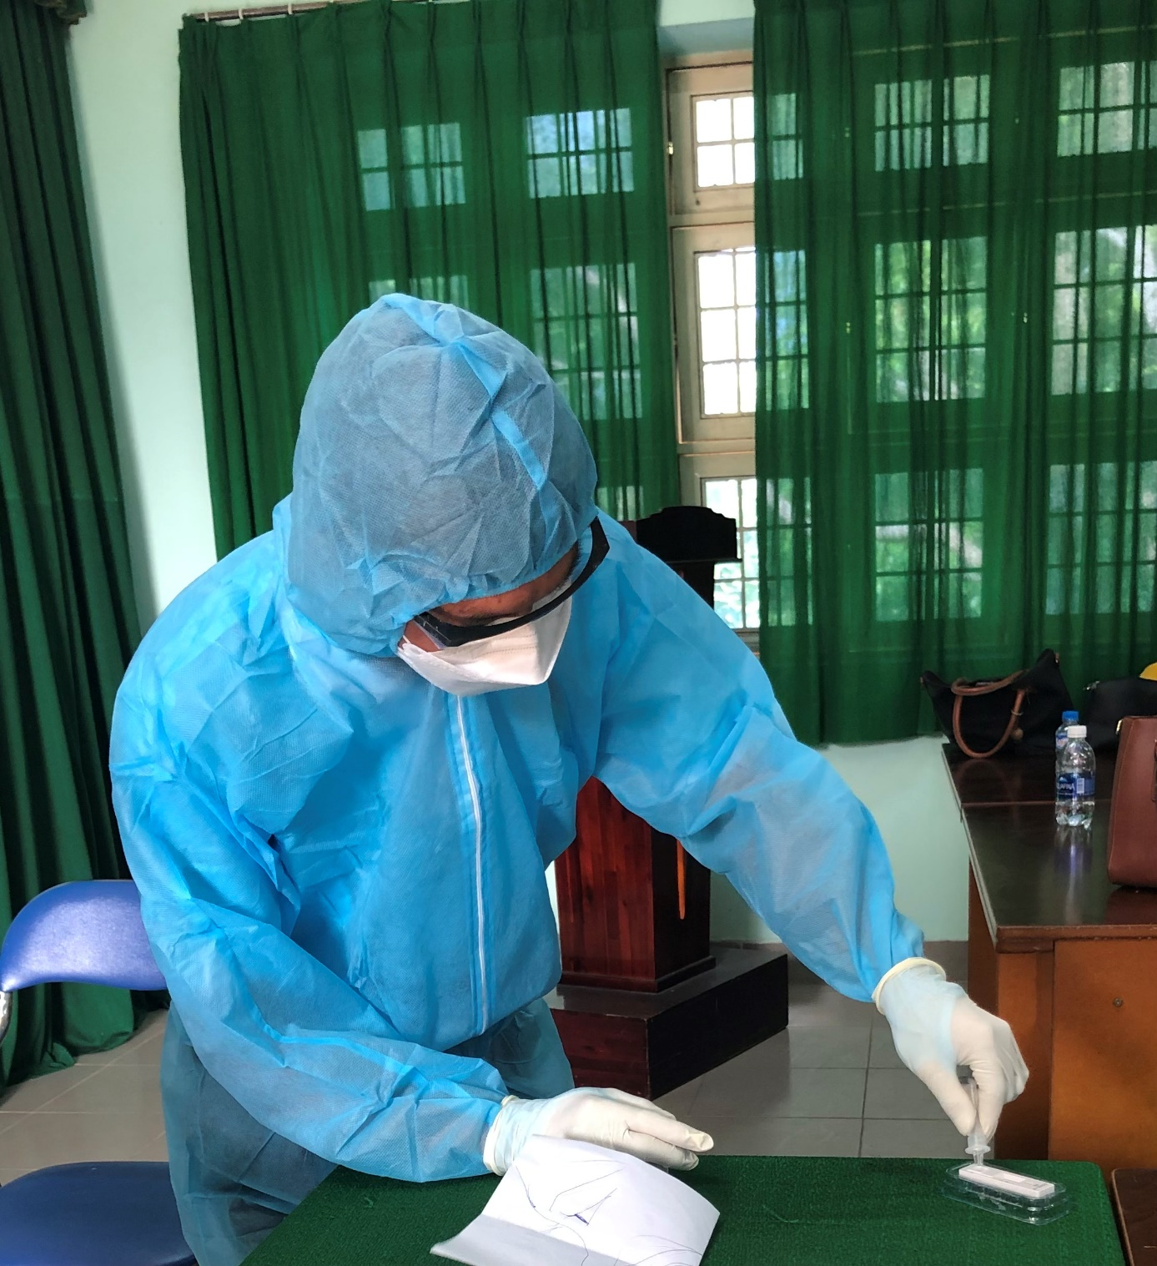

Bước 2: Xử lý mẫu
Thao tác xử lý mẫu
Cho 03 đến 05 giọt (khoảng 300 µl) đệm chiết vào ống chiết rồi đặt lên giá đỡ.
Nhúng đầu que lấy mẫu đã thực hiện lấy mẫu ở bước 1 vào ống chiết; xoay và miết đầu que vào thành và đáy ống khoảng 10 lần; Để đầu que ngâm trong dung dịch khoảng 1 phút.
Bóp cho hai thành ống ép vào đầu que, từ từ xoay que và ép đầu que khi rút que ea khỏi ống để thu được càng nhiều dung dịch càng tốt. Hủy que mẫu đã sử dụng theo quy định đối với chất thải lây
Đậy chặt ống bằng nắp nhỏ giọt (đi kèm). Giữ đầu ống thẳng đứng, miệng ống hướng lên trên; lắc qua lại theo chiều ngang phần đáy ống 10 lần để mẫu đều và đồng nhất.
Chú ý quan sát mẫu trước khi thực hiện xét nghiệm, nếu các mảng dịch này còn trong mẫu, cần lắc thể để làm tan tối đa. Tránh để dung dịch chạm tới đầu lọc của nắp nhỏ giọt trong quá trình lắc.
Bước 3: đọc kết quả

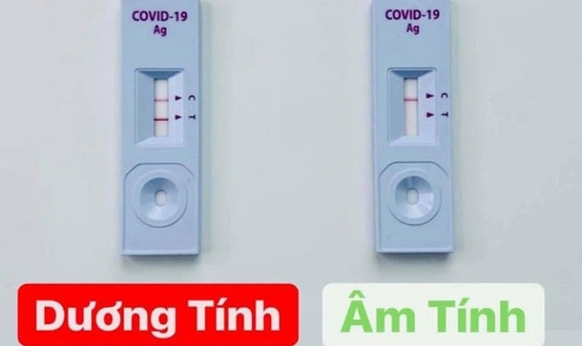

Thời gian đọc kết quả phụ thuộc vào loại test nhanh. Thông thường, test nhanh cần khoảng 15-30 phút để cho kết quả. Nếu âm tính, trên khay thử sẽ chỉ xuất hiện một vạch màu đỏ ở chữ C. Nếu dương tính, khay thử sẽ xuất hiện hai vạch ở chữ C và T. Trường hợp khay thử không xuất hiện vạch ở chữ C và T hoặc chỉ xuất hiện vạch ở chữ T, kết quả không có giá trị.
Trường hợp vạch chứng C không xuất hiện có thể do thiếu mẫu hoặc khay thử bị hỏng. Lúc này, mọi người phải thực hiện lại test hoặc liên hệ với cơ quan y tế để được tư vấn hỗ trợ.
Bước 4: Thu gom và xử lý vật liệu xét nghiệm đã sử dụng
Mọi vật liệu xét nghiệm đã qua sử dụng được xem là chất thải lây nhiễm, cần thu gom và xử lý đúng quy định. Gom rác vào túi màu vàng buộc chặt miệng, sử dụng túi màu vàng khác tiếp tục bọc bên ngoài và buộc chặt miệng. Tất cả túi phải dán nhãn "Chất thải có nguy cơ chứa nCoV", tập trung ở một nơi cố định, không đặt chung với rác thải sinh hoạt thông thường. Sau đó, người dân thông báo cho cơ quan chức năng thu và xử lý.
Qua hơn 60 phút tập huấn tất cả giáo viên và nhân viên của trường đã hiểu rõ được trách nhiệm của mình trong việc chung tay phòng chống dịch bệnh tại địa phương nói chung và trường Tiểu học Vĩnh Hòa A nói riêng, biết các quy trình mặc và cởi đồ bảo hộ, tess sàng lọc cho học sinh. Song song với đó tất cả giáo viên và nhân viên biết cách xử lý khi có F0 trong lớp, biết quy trình quy trình xử lý và quan trọng hơn là tất cả giáo viên và nhân viên của nhà trường không còn hoảng sợ khi có ca F0, biết cách sống chung với dịch và biết bảo vệ sức khỏ của mình và của mọi người. Và tất cả mọi người đều trong tư thế sẵn sàng khi được điều động đi hỗ trợ cộng đồng và thực hiện nhiệm vụ khi học sinh đi học trở lại.
Người viết: Nguyễn Thị Thủy- nhân viên y tế

Bước 3: Quy trình xét nghiệm và phiên giải kết quả
Nhỏ 03 giọt (khoảng 100 µl) mẫu chiết vào ô nhận mẫu của khay thử và bắt đầu đếm thời gian.
Đọc kết quả tại thời điểm 15 phút, không sử dụng kết quả sau 20 phút.
Cách đọc kết quả:
Mẫu sẽ có kết quả dương tính khi xuất hiện 2 vạch ở cả vị trí C và T trên khay thừ.
Mẫu sẽ có kết quả âm tính khi chỉ xuất hiện 1 vạch ở vị trí C trên khay thử.
Trong trường hợp không xuất hiện vạch nào hoặc chỉ xuất hiện 1 vạch tại vị trí T trên khay thử là kết quả không hợp lệ, cần thực hiện lại xét nghiệm.

Các chuyên gia khuyến cáo, bên cạnh việc lựa chọn các bộ kit test có nguồn gốc xuất xứ rõ ràng, đã được cấp phép, người dân cần chú ý mỗi bộ kit test nhanh khác nhau có thể sẽ có những điều chỉnh nhất định do đó cần đọc kỹ hướng dẫn của từng bộ kit;
Cần chú ý đến thao tác lấy mẫu vì bước này vô cùng quan trọng, quyết định đến tính chính xác của việc thực hiện xét nghiệm.
Đồng thời cần chú ý các biện pháp vệ sinh, xử lý các rác thải liên quan để đảm bảo an toàn sinh học.

